HISTORIA CLINICA - CASO-006
Documento sintetico de demostracion. No corresponde a un paciente real.

Datos Del Paciente
Varon de 28 anios, estudiante universitario.

Motivo De Consulta
Diplopia y ataxia de la marcha de seis semanas de evolucion.

Enfermedad Actual
Vision doble binocular horizontal, de instalacion progresiva, con posterior
agregado de inestabilidad en la marcha y disfagia leve para liquidos.

Examen Neurologico Al Ingreso
Vigil, orientado. Paresia del VI par craneal izquierdo. Nistagmo horizontal
en la mirada lateral. Ataxia de tronco con marcha de base amplia.
Reflejo nauseoso disminuido. Fuerza 5/5 en los cuatro miembros.

Antecedentes Personales
Sin antecedentes de relevancia. Sin medicacion habitual.

Evolucion Y Tratamiento
Dada la localizacion protuberancial de la lesion, se desestima la reseccion.
Se realiza biopsia estereotaxica guiada por neuronavegacion, con obtencion
de material representativo y sin complicaciones.
Inicia radioterapia focal 54 Gy en 30 fracciones de 1,8 Gy.
Se indica temozolomida concomitante, si bien se consigna en la discusion
del caso que el beneficio de los agentes alquilantes en esta entidad no
se encuentra establecido con el mismo nivel de evidencia que en el
glioblastoma IDH wild-type.
Dexametasona 8 mg por dia con mejoria parcial de la diplopia.

Situacion Actual
Karnofsky 70. En curso de radioterapia. Evaluacion de deglucion por
fonoaudiologia con indicacion de dieta de consistencia modificada.

Resumen de determinaciones
Determinacion | Resultado
Escala funcional de Karnofsky | 70.
Escala NANO | marcha 2, ataxia 2, resto de los dominios sin alteracion.

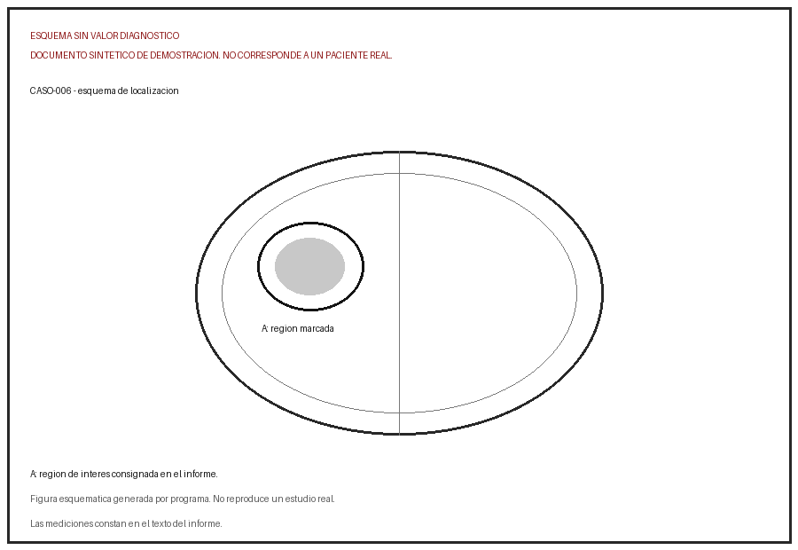
Figura esquematica sin valor diagnostico.

